

שינויי האקלים | תמונת מצב עולמית ומקומית

דף עבודה לחקר הסוגייה

צוות משימה יקר!
אנחנו בשלב שבו נעמיק את הידע שלנו על הסוגייה דרכה בחרנו להוביל שינוי בבית הספר ובקהילה שלנו! בכדי למצוא פתרונות יצירתיים וליזום פרויקט משמעותי, עלינו להתחיל בלמידה מעמיקה של הנושא. מוכנים? יוצאים לדרך!

התחלקו לצוותים (4-6 בקבוצה). מלאו כצוות את דף העבודה הזה (בצוותי עבודה אלה או בצוותים שהתחלקתם אליהם במפגש הקודם). בעזרת דף העבודה נעמיק את ההבנה שלנו בסוגיית שינויי האקלים ברמה העולמית וברמה המקומית, ונרחיב את הידע שלנו על השפעות שינויי האקלים עלינו.

לאחר שנמלא את דף העבודה, נצא לפעילות חקר בבית הספר. בפעילות ננסה לאשש את הממצאים שנגלה. כל זאת כדי להעמיק את הידע שלנו על הסוגייה בה נרצה להשפיע ולפעול!
זכרו! חשיבה יזמית מורכבת מיכולות מגוונות –
- יצירתיות – היכולת לייצר רעיונות חדשים ולמצוא פתרונות מקוריים
- ביקורתיות – להעריך את סיכויי ההצלחה של רעיונות שונים
- הקשבה – לדעת להקשיב בפתיחות לרעיונות של חברי וחברות הקבוצה
- גמישות – המסוגלות לראות דברים מנקודות מבט שונות ופתיחות לרעיונות
השתמשו ביכולות אלה במהלך העבודה על המשימות. כך תוכלו להפיק ולעצב פתרונות מוצלחים יותר, הנשארים לאורך זמן – פתרונות ברי קיימה.

איור א' –

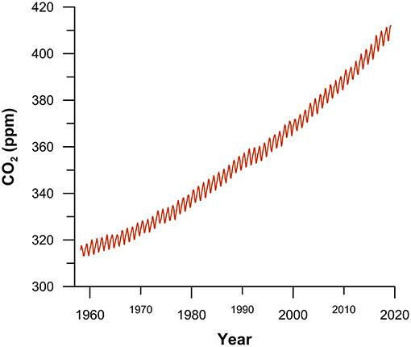

פחמן דו חמצני (חלקיקים למיליון)

שנה

האיור מתאר את עליית כמות הפחמן הדו חמצני באטמוספירה, ציר ה-x מתאר את השנים, ציר ה-y מתאר את כמות הפחמן הדו חמצני.

- מהו פחמן דו חמצני וכיצד הוא משפיע על שינויי האקלים (היעזרו באינטרנט)?

- האם תוכלו לתת שם לאיור?

איור ב' – את האיור הזה ראינו בשיעור הקודם.
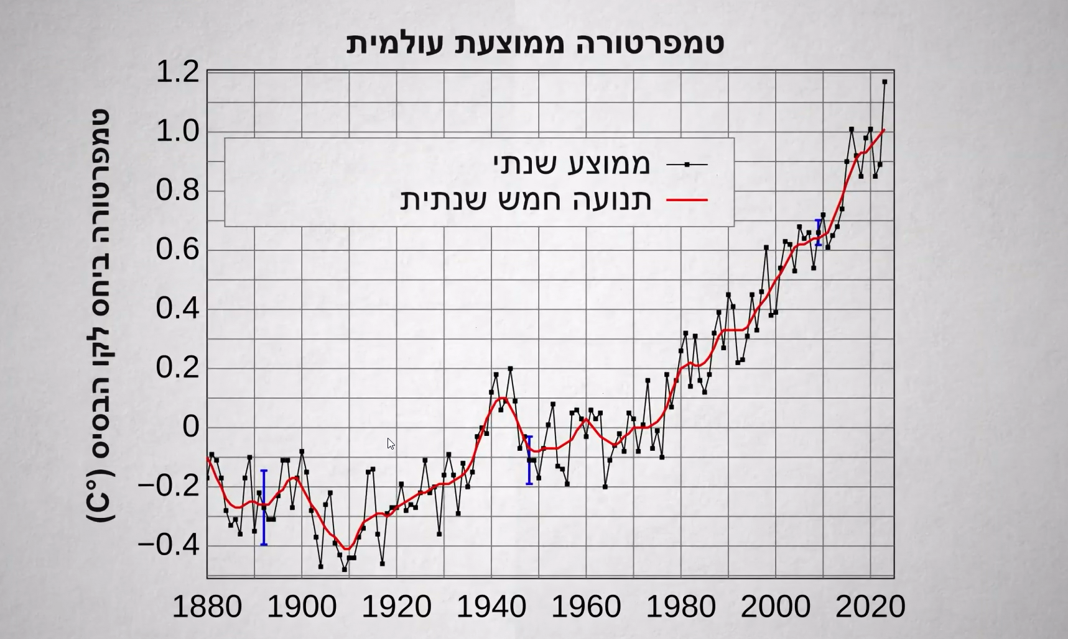
הגרף מתאר את עליית הטמפרטורה בכדור הארץ לאורך השנים

- האם תוכלו לתת שם לאיור?

- מהו המשותף בין שני הגרפים?

- בהינתן מה שלמדנו עד כה (היעזרו באינטרנט דרוש לכם/ן מידע נוסף) - מדוע יש משותף בין שני הגרפים?

הביטו באיור, תארו מה קורה בו ושתפו:
- כיצד האיור גורם לכם להרגיש?
- מדוע לדעתכם האדם טוען ש-"אינו רואה את שינויי האקלים"?
- יש אנשים שמעדיפים לא להכיר את סוגיית שינויי האקלים. מה דעתכם? מה הייתם רוצים לומר להם?

למענה על שאלות 1-3, עבדו בקבוצות קטנות והעזרו באינטרנט.
כל קבוצה תבחר משפחת פתרונות.
לשינויי האקלים פתרונות רבים, הנחלקים לשתי משפחות עיקריות: הפחתת פליטות גזי חממה והיערכות לשינויי אקלים.
 | שאלה 1 | שאלה 2 | שאלה 3
 | לשינויי האקלים פתרונות רבים, הנחלקים לשתי משפחות עיקריות. הסבירו כיצד כל משפחת פתרונות יכולה לסייע בצמצום ההשלכות של שינויי האקלים? | תנו דוגמה לפתרון שמצאתם/ן באינטרנט עבור הפחתת פליטות גזי חממה ועבור היערכות לשינויי אקלים: | המציאו והביאו דוגמה משלכם/ן:
הפחתת פליטות גזי חממה

היערכות לשינויי האקלים

שתפו את הממצאים של כל קבוצה:
הסבירו אחד לשני את המושגים "הפחתת פליטות גזי חממה" ו"היערכות לשינויי אקלים".
לאחר מכן, שתפו בדוגמאות שמצאתם באינטרנט והמצאתם בעצמכם.
ענו על השאלה יחד, את התשובה תצטרכו להציג בכיתה, לכן חשבו כיצד כדאי להציג אותה.

- כיצד לדעתכם שינויי האקלים משפיעים על מרחב בית הספר?

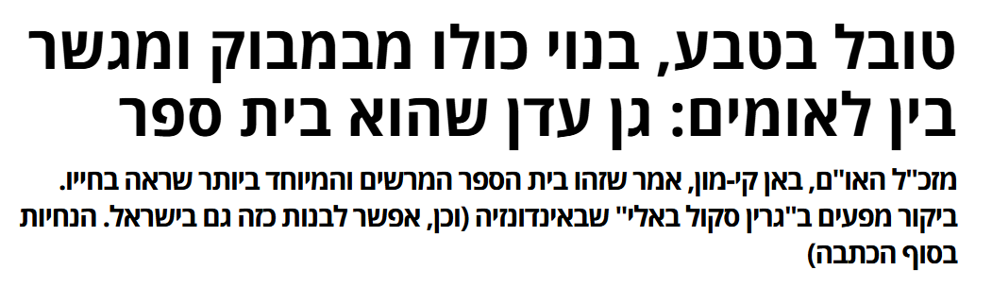
- הכירו את "גרין סקול" (Green School) בבאלי, שבמדינת אינדונזיה
כנסו לקישור וקראו את הכתבה.
- שתפו האם הייתם רוצים ללמוד בבית ספר כזה ומדוע?
- ציינו שני פתרונות לשינויי אקלים שיש בבית הספר על פי הכתבה.

יוצאים החוצה! לשטח וחצר בית הספר

משימה 1 - בחרו אחת מהמשימות הבאות, בצעו אותה וסכמו את התוצאות בטבלה להצגה בכיתה:
      - חקר הפסולת: שאלו 30 תלמידים האם הם משתמשים בבקבוק רב פעמי או חד פעמי. לאחר מכן, כתבו רעיון אחד לצמצום השימוש בחד פעמי.
      - מחקר התנהגותי: בקשו מ-30 תלמידים לשתף אתכם במשהו אחד שהם יודעים על הנושא של שינויי האקלים. לאחר מכן, כתבו רעיון אחד להעלאת מודעות בבית הספר לנושא שינויי האקלים.
האם הפתרונות שציינתם, שמופיעם בבית הספר בבאלי, מתאימים לבית הספר שלכם? מדוע?

משימה 2 - ראיינו את מנהל בית הספר, סגן מנהל בית הספר או את המורה למדעים.
תחילה, הציגו להם את בית הספר בבאלי, את שני הפתרונות הסביבתיים שבחרתם לציין ואת הממצאים שאספתם במשימה מספר 1.
- האם המרואיין חושב שהפתרונות שהצגתם לו מתאימים לבית הספר ומדוע?
- האם המרואיין מציע פתרונות אחרים או נוספים?
- כיצד לדעתו הפתרון עליו אתם דנים יחד יכול לעזור לצמצם את השפעת בית הספר על שינויי האקלים?
- מה המרואיין חושב על ממצאי הסקר שקיימתם?
- דונו ביחד עם המרואיין האם קיים קשר בין ממצאי הסקר לבין הפתרונות הסביבתיים בבית הספר בבאלי.
- אם לא קיים קשר מובהק, דונו ביחד עם המרואיין בפתרון אחד שיכול להתאים.

במפגש הבא נעסוק בסוגים שונים של פתרונות, המתקיימים בארץ ובעולם. לאחר מפגש זה, תוכלו לעדכן את הפתרון המוצע או לחשוב על פתרון חדש מתאים יותר לבית הספר.

